Bygningskultur Foreningen i Lyngby-Taarbæk

Byplanudvalget
Lyngby-Taarbæk Kommune
Rådhuset
2800 Kgs. Lyngby
7. maj 2012.

Vedr.: Ved Fortunen – Fortunens Ponyudlejning. (Sag nr. 5 på udvalgets møde den 9. maj).

Foreningen har bemærket, at Byplanudvalget på sit møde på onsdag skal tage stilling til, om der skal nedlægges et egentligt § 14 forbud mod nedrivning, eller der skal gives tilladelse til nedrivning. Baggrunden er Naturstyrelsens anmodning af 19. marts 2012 om, at Lyngby-Taarbæk Kommune, såfremt nedrivningsforbuddet effektueres, overtager ejendommen mod erstatning.

Bygningskultur Foreningen har følgende bemærkninger til Naturstyrelsens brev af 19. marts:

1. Vedr. opstaldning af heste i Rejsestalden
Bygningskultur Foreningen står uforstående over for, at Naturstyrelsen i brevet af 19. marts skriver, at Rejsestalden ikke kan anvendes til hestehold på grund af manglende lysindfald m.m., når Naturstyrelsen tidligere har fremsendt skitseforslag 2 af 29.11.2011for ombygning af Rejsestalden, hvor Rejsestalden indrettes med 165 m² hvileplads til heste.
I skitseforslaget er Rejsestalden angivet med 4 indgange foruden vinduer, hvilket efter foreningens vurdering vil give et lysindfald på mere end lovens krav om 7% af staldens gulvareal på 165 m² dvs. 11,55 m², da indgangene også giver lysindfald.

2. Vedr. Rejsestaldens originalitet
Bygningskultur Foreningen finder, at den vigtigste grund til at bevare Rejsestalden er, at den udgør en vigtig del af kulturmiljøet Ved Fortunen, og at den har en stor kulturhistorisk fortælleværdi. Bygningsmæssige ændringer som følge af nye krav ses på mange gamle bevaringsværdige bygninger og betyder hverken en væsentlig forringelse af kulturmiljøet eller af Rejsestaldens kulturhistoriske fortælleværdi.

3. Vedr. Kulturstyrelsens beslutning om, at Rejsestalden ikke er fredningsværdig
Da der stort set ikke fredes bygninger længere, bør det ikke have betydning for bevaring af Rejsestalden, at Kulturstyrelsen ikke finder den fredningsværdig. Heller ikke Rejsestalden i Frederiksdal blev fundet fredningsværdig, fordi der var fredede rejsestalde andre steder i landet, men den er nu renoveret af den private ejer.

Foreningens opfordring
Bygningskultur Foreningen opfordrer kraftigt Byplanudvalget til at nedlægge et § 14 forbud, hvis det viser sig umuligt at finde en løsning med Naturstyrelsen, hvor Rejsestalden bliver bevaret.

Med venlig hilsen

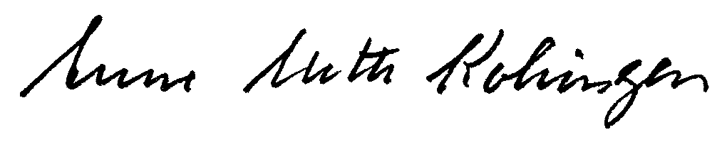
Anne Mette Kolringen (formand)
Christiansrovej 2, st., 2930 Klampenborg
Tlf: 6111 8438
E-mail: bygningskultur.ltk@gmail.com

